**ФИО ______________________________________ группа _________________ дата______________**

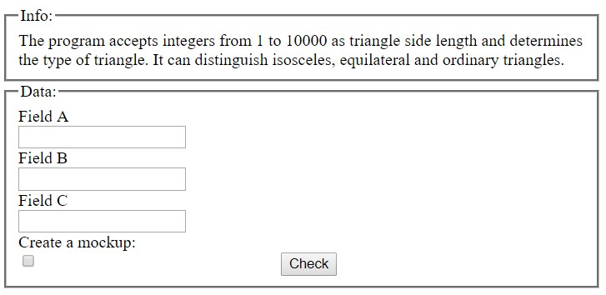

**Задание 1**

Перед вами скриншот приложения. Напишите **чек-лист** с идеями тестов, которые вы выполните для проверки работоспособности данной программы (в логичном порядке), классифицируйте их.

|  |  |  |
| --- | --- | --- |
|  |  |  |
|  |  |  |
|  |  |  |
|  |  |  |
|  |  |  |
|  |  |  |
|  |  |  |
|  |  |  |
|  |  |  |
|  |  |  |
|  |  |  |

**Задание 2**

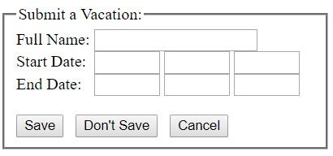

Перед вами скриншот приложения, принимающего от сотрудников и сохраняющего в базу данных даты желаемого начала и окончания отпуска. Напишите тест-кейсы, которые Вы выполните для проверки работоспособности этой программы в рамках смоук теста.

|  |  |  |  |  |  |  |  |
| --- | --- | --- | --- | --- | --- | --- | --- |
|  |  |  |  |  |  |  |  |
|  |  |  |  |  |  |  |  |
|  |  |  |  |  |  |  |  |
|  |  |  |  |  |  |  |  |
|  |  |  |  |  |  |  |  |
|  |  |  |  |  |  |  |  |
|  |  |  |  |  |  |  |  |
|  |  |  |  |  |  |  |  |
|  |  |  |  |  |  |  |  |
|  |  |  |  |  |  |  |  |
|  |  |  |  |  |  |  |  |
|  |  |  |  |  |  |  |  |
|  |  |  |  |  |  |  |  |
|  |  |  |  |  |  |  |  |
|  |  |  |  |  |  |  |  |
|  |  |  |  |  |  |  |  |
|  |  |  |  |  |  |  |  |

**Задание 3**

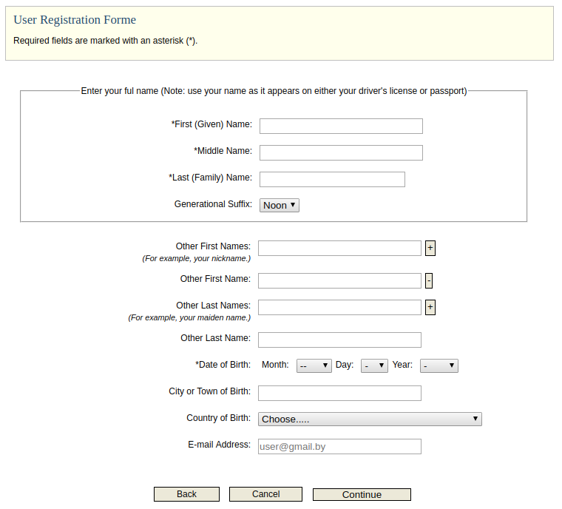

Напишите **баг-репорты** по проблемам, которые как вам кажется присутствуют в «Форме регистрации нового пользователя» на этом скриншоте.

|  |
| --- |
|  |
| Bug ID | |
|  | |
| Bug ID | |
|  | |
| Bug ID | |
|  | |
| Bug ID | |
|  | |
| Bug ID | |

**Спасибо за участие!**